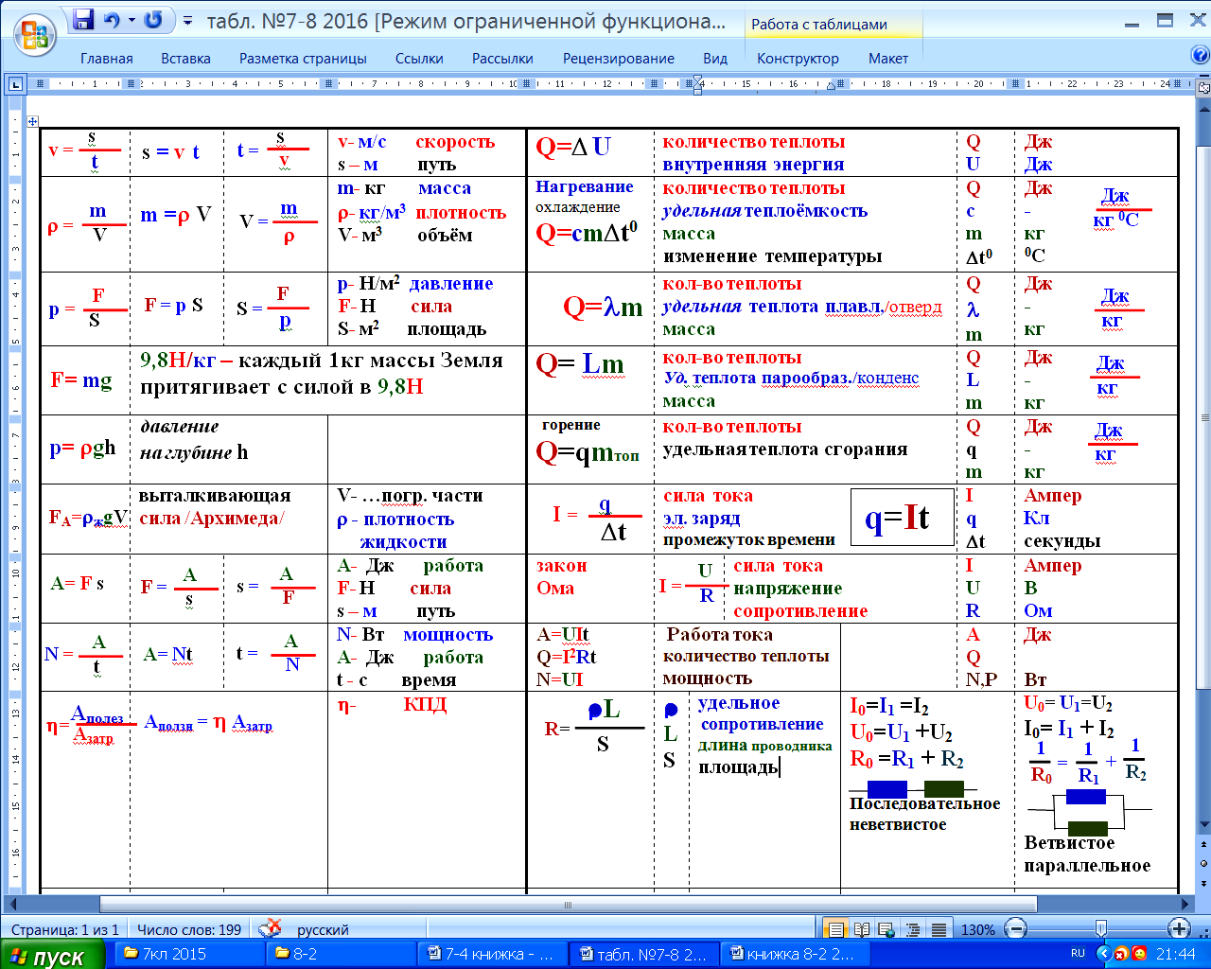
Статика.
«Рабочая тетрадь от физика» Звёздный

Я хорошо решаю задачи, если
1. При первом чтении рисую эскиз.
2. При втором чтении запишу краткое условие и переведу данные в систему (СИ)
3. Определюсь с явлениями задачи и открою соответствующий ОК и классные записи.
4. Выпишу основную закономерность (формулу) и выражу неизвестное (математика).
5. Произведу расчет (калькулятор) и проанализирую результат.
6. Запишу полный развёрнутый ответ, прочитав вопрос задачи.

23

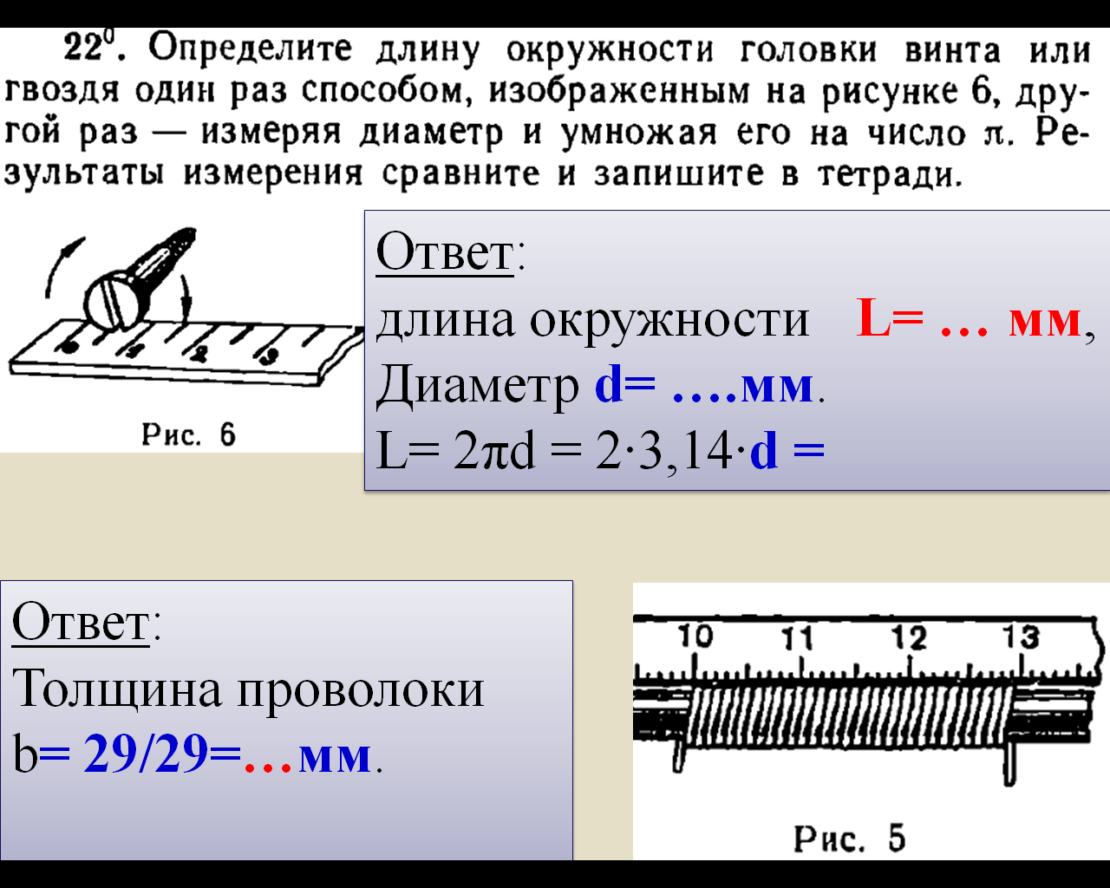
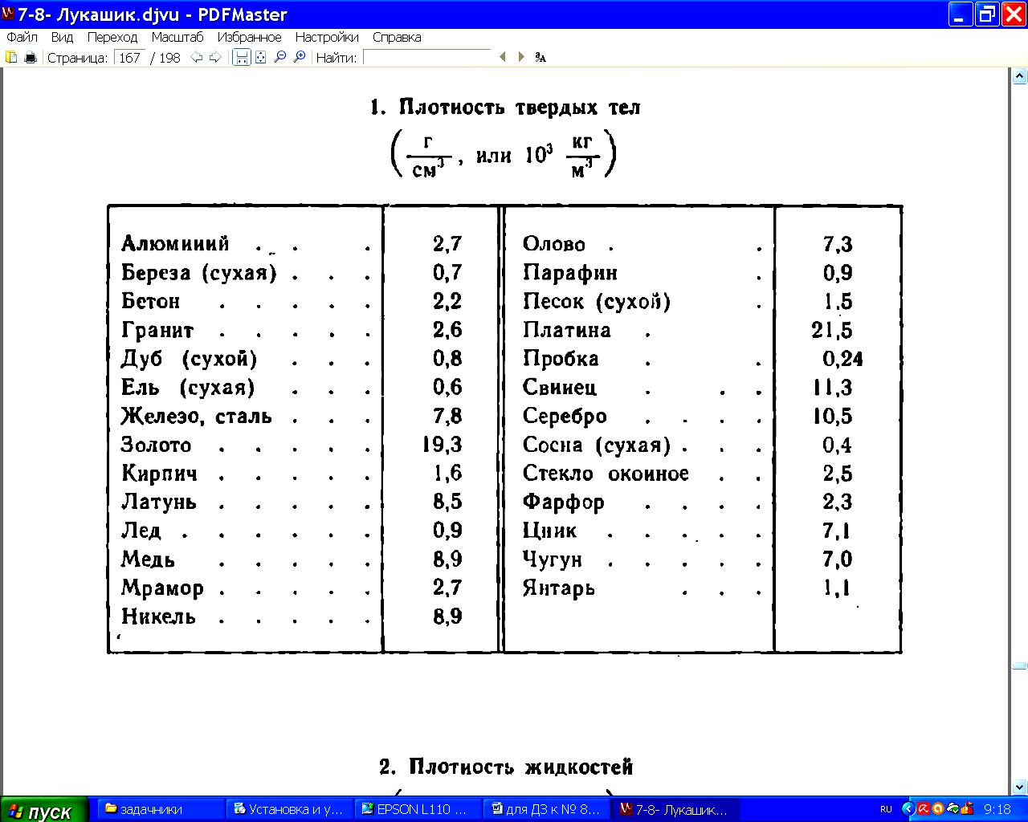
F (H) сила – в.ф.в., х-щая …………………………..
16. Простые механизмы – устройства, ……………………….
(* ……………………………………………………………..) Выигрыша в ………… не бывает!!!
Статика – часть физики, изучающая …………………………..
Условие равновесия тел – сумма сил, ………………………….. ………………нулю.
Чтобы тело не вращалось, ……………………………………
………….. нулю.
Рычаг – тело, …………………………………………
(* ……………………………………………).
Плечо – расстояние от оси вращения до …………………….
Момент силы – величина, характеризующая ………… ………………………………………………….. (…·….)
(если рычаг вращается по часовой стрелке, то “….”, если – против часовой стрелки, то “….“).
Неподвижный блок …………………………………………….. ……………….
Подвижный блок ………………………………………………….
………………………………………..
Во сколько раз мы выигрываем в ……., во столько же раз мы проигрываем в ………………
Выигрыш в работе …………………...
КПД (коэффициент полезного действия) – величина, показывающая, …………………………..

№ 844 Ответ:Причина силы Архимеда - Сила тяжести - Вес -

Ответ:

№ 844 Ответ:Причина силы Архимеда - Сила тяжести - Вес -

Ответ:

$$η=\frac{А_{\text{полезная}}}{А_{\text{затраченная}}}$$

1
22

№ 307Ответ:

Ответ:

№309Ответ:

Ответ:

2
21

Внутренняя энергия тела зависит
………………………..
…………………………
…………………………
U=
П=
17. Е (Дж) - энергия – скалярная физическая величина, показывающая,

Энергетическое определение работы – процесс и мера

$К$ - кинетическая энергия – энергия
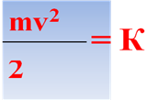
$П$- потенциальная энергия – энергия

Энергия тела, поднятого над землей, энергия взаимодействия П= mgh
Энергия упруго деформированного тела,
энергия взаимодействия частей одного
и того же тела.
Закон сохранения энергии: энергия в природе не исчезает, и не возникает из ничего, а

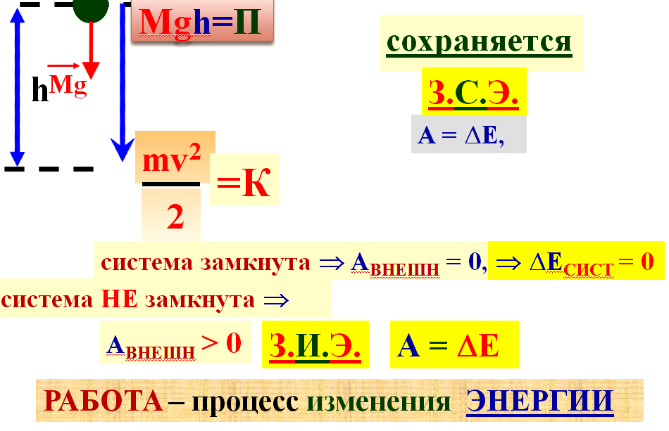
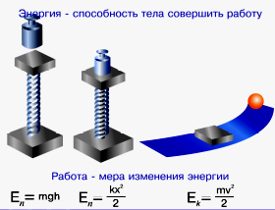

Ответ:

Ответ:

Ответ:

3
20

Ответ:

Ответ:

Ответ:

Тело заряжено положительно, если на нём …..

Ответ:

№
Когда левый поршень идёт вниз …
Когда правый поршень идёт вниз …
Ответ:

Ответ:

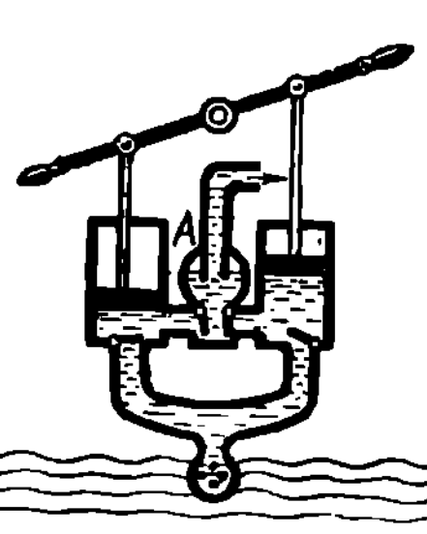

4
19

№ Ответ:№ 974Ответ:

Ответ:

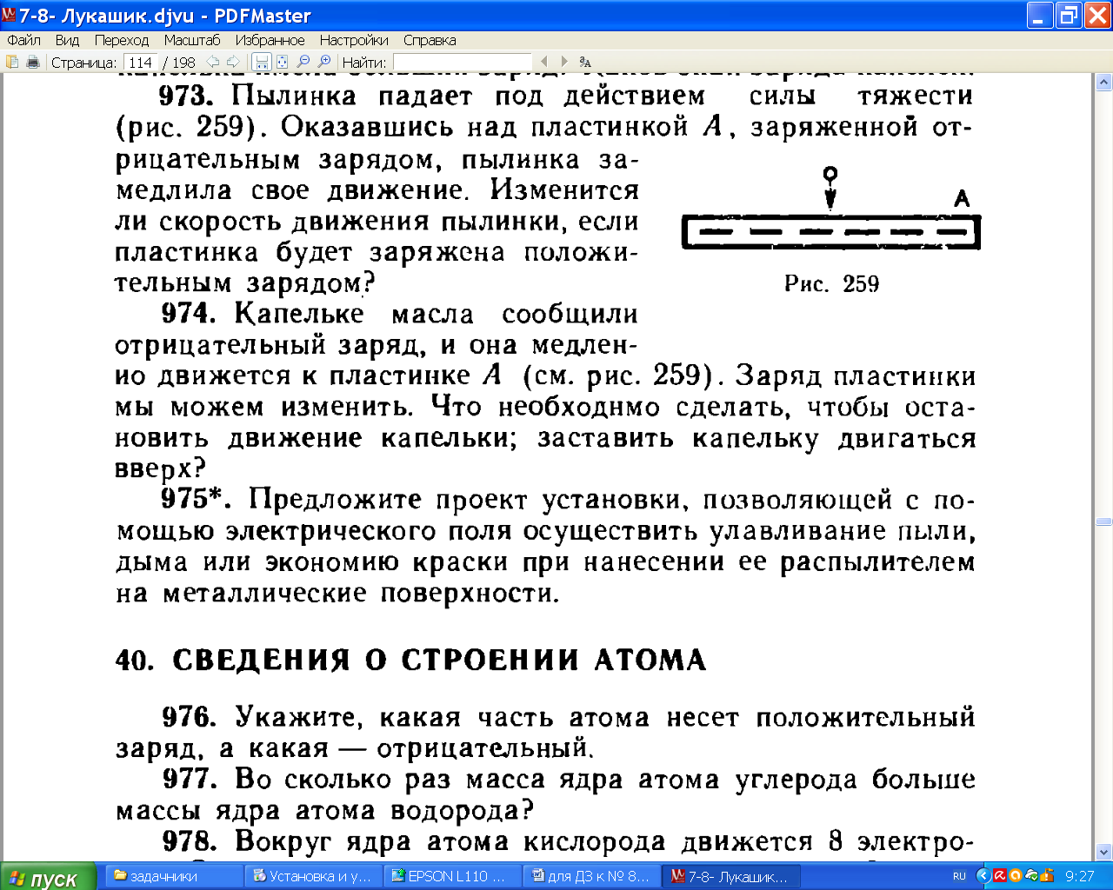
Mg
№ 318
Ответ:

Ответ:

№№

Ответ:

№324-1
Ответ:

Ответ:

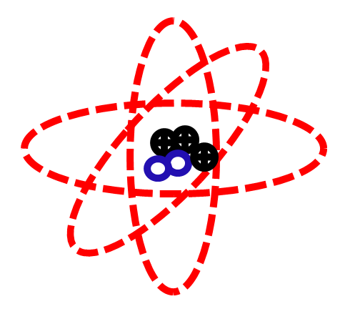

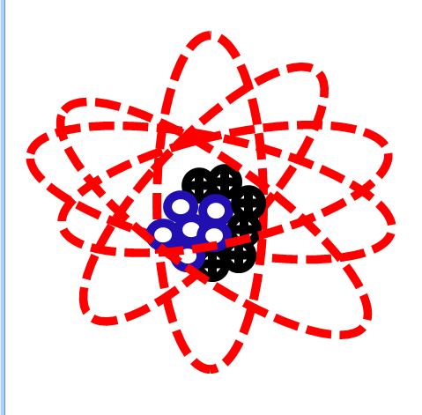

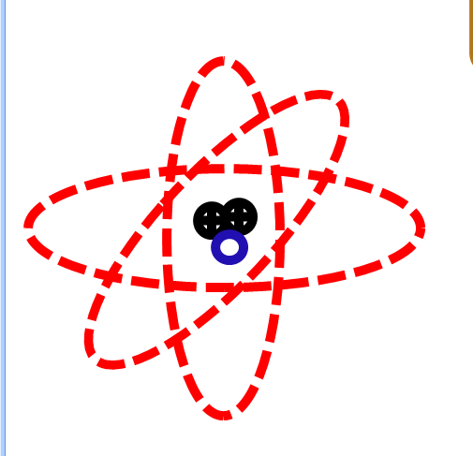

18
5

№ -
Ответ:

Ответ:

№ 245
Ответ:

Ответ:

Гр.№3 245, 255, 256, 257, 258, /т10

Гр.№6 №№ 318, 324-1, 324-2, 317

№255Ответ:

Ответ:

№317

Ответ:

6
17

№ 256
= В
= А
Ответ:

Ответ:

№ 303
Ответ:
Сила -
Вес моего тела ….Н- это значит …
Масса -
Инертность -

Ответ:

№256
Ответ:
Сила тока -
Напряжение -
Сопротивление -

Ответ:

№306
Ответ:
ρ_{ж}= 7,8г/см³ - это значит …

Ответ:

7
16

№1058
Ответ:
Закон Ома:

Ответ:

Гр.№5 № 300, 301, 303, 306 (т12)

№ 300
Ответ:
законы параллельного соединения

Ответ:

Гр.№4 291 (1,2), 294.

№291-1
Ответ:
Удельное сопротивление -

Ответ:

№301
Ответ:
Закон Ома:

Ответ:

8
15

№Ответ:Закон Паскаля:

Ответ:

№ 1094
Ответ:
Давление -

Ответ:

№291-2
Ответ:
ρ_{меди}=0,017Ом·мм²/м – это значит …
Закон Ома:

Ответ:

№294Ответ:ρ_{ж} =7,8г/см³ - это значит …

Ответ:

14
8

№294Ответ:ρ_{ж} =7,8г/см³ - это значит …

Ответ:

№Ответ:Закон Паскаля:

Ответ:

№ 1094
Ответ:
Давление -

Ответ:

№291-2
Ответ:
ρ_{меди}=0,017Ом·мм²/м – это значит …
Закон Ома:

Ответ:

10
13

№294Ответ:ρ_{ж} =7,8г/см³ - это значит …

Ответ:

№Ответ:Закон Паскаля:

Ответ:

№ 1094
Ответ:
Давление -

Ответ:

№291-2
Ответ:
ρ_{меди}=0,017Ом·мм²/м – это значит …
Закон Ома:

Ответ:

7
8
9
10
11
12

